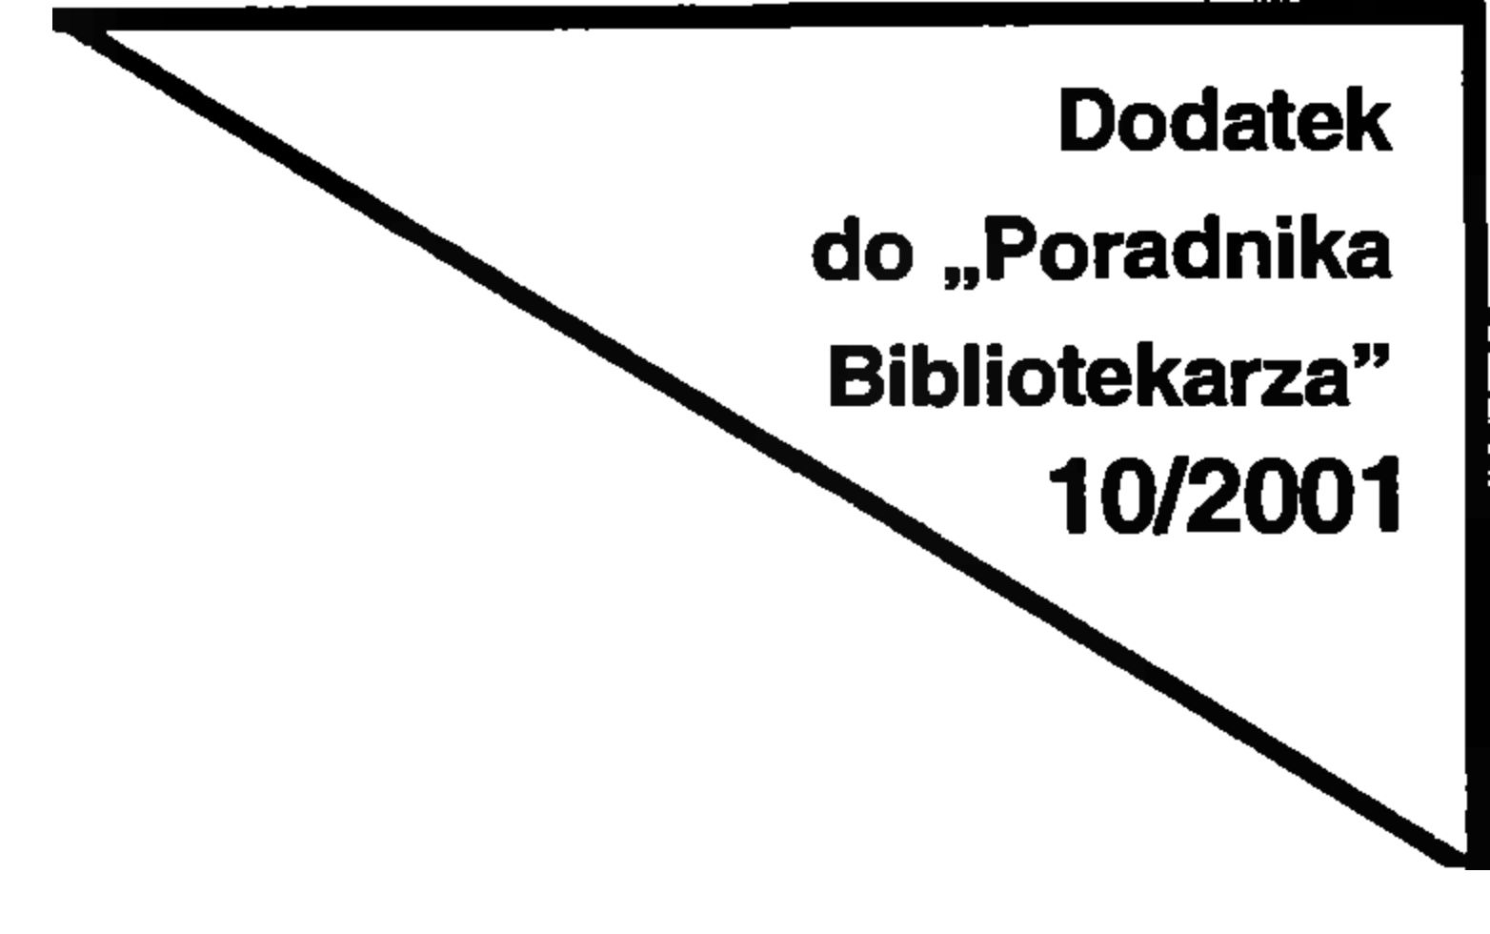

ZASOBY INFORMACYJNE INTERNETU
dla

NAUCZYCIELI BIBLIOTEKARZY
Akty prawne dotyczące oświaty
- Internetowy System Informacji Prawnej: http://www.sejm.gov.pl/prawo/prawo.htrnl
„Baza zawiera opisy aktów prawnych opublikowanych w Dzienniku Ustaw i Monitorze
Polskim od roku 1918 oraz ujednolicone teksty ustaw”.
- Ministerstwo Edukacji Narodowej - Akty prawne: http://www.men.waw.pl/

Akty prawne dotyczące bibliotekarstwa i informacji naukowej
- Aktualny stan prawny. Wybrane akty prawne dotyczące funkcjonowania bibliotek pedago-
gicznych i szkolnych: http://www.men.waw.pl/aktualoswiata/arch-99-2/k-bibl-l.html
- Biblioteka wirtualna IBilN UJ - serwis „Ważne ustawy dotyczące bibliotek, książek i nauki
polskiej”: http://bilon.miks.uj.edu.pl/vb/inf_ustawy.htnil
- EBIB - serwis „Prawo - przepisy, regulacje”: http://ebib.oss.wroc.pl/prawo/index.html
- Internetowy System Informacji Prawnej: http://www.sejm.gov.pl/prawo/prawo.htm]

Awans zawodowy nauczycieli bibliotekarzy
- Awans nauczycieli - szanse i zagrożenia: http://www.ipe.dv.pl/p3d/szanse.php
- Awans nauczycieli: http://www.men.waw.pl/
- Awans zawodowy - dokumenty, formularze itp.: http://www.oeiizk.edu.pl/awans/wstep.
html
- http :/biblioteka.zso5.gda.pl/awans_l .html
- http://www.gimnazjum.pl/awans/awans.phtml
- Plan rozwoju zawodowego nauczyciela-bibliotekarza (awans na nauczyciela dyplomowane-
go, staż 9-mies.): http://www.profesor.pl/ [Materiały dla nauczycieli - Awans zawodowy
- Plan rozwoju zawodowego]

Bibliografie, katalogi, bazy danych
- Bazy Biblioteki Narodowej: http://www.bn.org.pl/
- Polskie Towarzystwo Informacji Naukowej: http://www.ptin.org.pl/ [linki do baz, biblio-
grafii etc. - Odnośniki - Bazy danych]
I

Biblioteki w sieci
- Biblioteki polskie wg miast. Lista polskich bibliotek uczelnianych uszeregowana wg miast:
http://bg.uwb.edu.pl/adresy.htm
- http://www.wsp.krakow.pl/biblio/adresy.htni]
- Informator o bibliotekach w Polsce: http://www.bn.org.pl/
- Linki - połączenia do sieciowych zasobów bibliotekarskich: http://ebib.oss.wroc.pl/linki/
index.html

Biblioteki wirtualne - zawierają pełne teksty utworów literackich
i innych
- Adam Mickiewicz. Projekt „Mickiewicz w sieci”: http://www.oss.wroc.pl/mickie-
wicz/adam.html
- Biblia Tysiąclecia: http://www.pik.-net.pl/biblia
- Biblioteka Sieciowa: http://biblioteka.poland.com/
- Biblioteka wirtualna Opoki: http://www.opoka.org.pl/biblioteka/
- Lektury na co dzień i od święta: http://polonista.w.interia.pl
- Poezja w Sieci: http://www.club.gs/poezja
- Project Gutenberg: http://www.promo.net/pg/
- Skarbnica Literatury Polskiej: http://www.literatura.zapis.net.pl
- Staropolska on-line: http://gimnazjum.com.pl/staropolska/
- Wirtualna Biblioteka Literatury Polskiej: http://monika.univ.gda.pl/-literat/books.htm

Encyklopedie i słowniki
- http://katalog.onet.pl/kulturaJLsztuka/literatura/ksiazki/encyklopedie/
- Słownik wyrazów obcych i zwrotów obcojęzycznych - Władysława Kopalińskiego:
http://www.słownik-online.pl/index.php
- Wielka Internetowa Encyklopedia Multimedialna: http://wiem.onet.pl/wiem/

Fundacje i granty
- http://www.gimnazjum.pl/fundacje/fundacje.phtml
- Polskie Towarzystwo Informacji Naukowej: http://www.ptin.org.pl/ [Odnośniki - Infor-
macja Europejska]
- Źródła informacji o fundacjach i grantach wspierających m.in. działalność bibliotek
i ośrodków informacji: http://ebib.oss.wroc.pl/granty/index.html

Komputeryzacja szkół i bibliotek szkolnych
- Internet dla szkół: http://www.ids.edu.pl/
- Komputer w szkole. Serwis dla nauczycieli: http://www.oeiizk.edu.pl/
- Oprogramowanie dla bibliotek: http://www.mol.com.pl/

Organizacje bibliotekarzy, pracowników informacji, nauczycieli
- http://www.gimnazjum.pl/fundacje/fundacje.phtml
- Polskie Towarzystwo Informacji Naukowej: http://www.ptin.org.pl/ [linki do polskich
i zagranicznych organizacji: Odnośniki - Organizacje]
- Stowarzyszenie Nauczycieli Technologii Informacyjnej: http://www.snti.wroc.pl/
- Towarzystwo Nauczycieli Bibliotekarzy Szkół Polskich: http://strony.wp.pl/wp/tnbsp

Portale i serwisy bibliotekarskie
- Biblioteczny serwis sieciowy: http://www.wsp.krakow.pl/kbin/bss/index.html
- Biblioteka Otwarta. Biuletyn Bibliotek Szkolnych i Pedagogicznych: http://www.biblio-
teka.edu.pl/biuletyn/001/ie4/index.html

n
- Biblioteki Pedagogiczne: http://wwiiV.biblioteka.edu.pl/pbw/
- EBIB. Serwis informacyjny dla bibliotekarzy i specjalistów informacji: http://ebib.
oss.wroc.pl/
- http://katalog.onet.pl/specjalne/bibliotekarze/
- http://www.bu.uni.tonin.p1/i/linki.htm
- IFLANET: http://www.ifla.org/Il/index.htm
- Społeczna Edukacyjna Sieć Bibliotek: http://www.biblioteka.edu.pl/

Portale i serwisy edukacyjne
- Edukacja. Serwis Online: http://www.stargard.edu.pl/
- http://katalog.onet.pl/aktualnosci/wiadomosci/serwisyuedukacyjne/
- http://katalog.onet.pl/naukaJLedukacja/szkoly/
- http://www.edu.home.pl/
- http://www.eduseek.ids.pl/
- http://www.gimnazjum.pl/
- http://www.hoga.pl/ [Katalog - Oświata i edukacja]
- http://www.interklasa.pl/; http://www.interklasa.pl/portal/index/strony
- http://www.liceum.pl/
- http://www.profesor.pl/
- http://www.szkola.net/
- http://www.szkoly.edu.pl/
- Ministerstwo Edukacji Narodowej: http://www.men.waw.pl/
- Serwis Edukacja” na stronie „Internet dla Szkół”: http://www.ids.edu.pl/
- Społeczna Edukacyjna Sieć Bibliotek: http://www.biblioteka.edu.pl/

Programy nauczania
- Podstawa programowa kształcenia ogólnego dla sześcioletnich szkół podstawowych
i gimnazjów (w tym edukacja czytelnicza i medialna): http://www.men.waw.pl/ [Projekty
i dokumenty reformy - Podstawa Programowa Kształcenia Ogólnego]
- Programy nauczania dla gimnazjum [w tym edukacja czytelnicza i medialna]: http://www.
gimnazjum.pl/przedmioty/programy.phtml
- Programy nauczania: http://www.men.waw.pl/
- Wydawnictwa Szkolne i Pedagogiczne Spółka Akcyjna. Programy nauczania i podręczniki
do zreformowanej szkoły: http://www.wsip.com.pl/serwisy/prnaucz/index.htm
- Wydawnictwo M. Rożak: http://www.mrozak.com.pl/

Reforma oświaty
- Dokumenty reformy: http://www.inen.waw.pl/
- http://www.gimnazjum.pl/reforma.phtml ; http://www.gimna7jun1.pl/dnkumenty/do-
kumentyrefonny.phtml
- Wydawnictwa Szkolne i Pedagogiczne Spółka Akcyjna. Reforma oświaty: http://www.
wsipxom.pl/serwisy/reforma/indexJitm
- Wydawnictwa Szkolne i Pedagogiczne Spółka Akcyjna. Reforma oświaty: Słownik
reformy: http://www.wsip.com.pl/serwisy/refonna/slownik.htm

Serwisy i strony dla dzieci (edukacyjne, rozrywkowe) oraz o dzieciach
- http://katalog.onet.pl/dzieci/serwisy.dla.dzieci/
- http://www.alfy.com
- http://www.cnl.pl/Dzieci/
- http://www.cnl.pl/Dzied/serwisy.htm
- http://www.cyberkids.com/

m
- http://www.dzieci.bci.pl/baza/Strony_dla_dzieci/
- http://www.dzieci.pl
- http://www.foxkids.pl
- http://www.kidsdomain.com
- http://www.kolorowestrony.pl
- http://www.yahooligans.coin
- http://www.zabawy.pl

Szkolenia, kursy, doskonalenie zawodowe
- Centralne i wojewódzkie instytucje oświatowe: http://www.giinnazjum.pl/instytuc-
je/instytucje.phtml
- Centralny Ośrodek Doskonalenia Nauczycieli: http://www.codn.edu.pl/
- Centrum Otwartej i Multimedialnej Edukacji: http://www.come.uw.edu.pl/
- Edukacja - kursy, programy studiów, serwisy edukacyjne: http://ebib.oss.wroc.pl/eduka-
cja/index.html
- http://vulcan.edu.pl/

Współpraca międzynarodowa
- Europejska SCHOOLNET: http://www.ids.edu.pl/schoolnet.htm
- Społeczeństwo Informacyjne — punkt kontaktowy: http://www.kbn.gov.pl/gsi/index.html

Wydawcy
- Gdańskie Wydawnictwo Oświatowe: http://www.gwo.com.pl/
- Oficyna Pedagogiczna Jarosława Pytlaka: http://www.pytlak.com.pl/
- Oficyna Wydawnicza G&P: http://www.gmp.poznan.pl/
- Wydawnictwa edukacyjne i hurtownie: http://www.gimnazjum.pl/wydawnictwa/wydaw-
nictwal.phtml
- Wydawnictwa Szkolne i Pedagogiczne: http://www.wsip.com.pl/
- Wydawnictwo BEA-BLEJA s.c.: http://www.beableja.komp.pl/ [edukacja czytelnicza
i medialna]
- Wydawnictwo Debit: http://www.wydawnictwo.debit.itatis.pl/
- Wydawnictwo Dydaktyk: http://www.amar.com.pl/
- Wydawnictwo Edukacyjne: http://www.we.pl/
- Wydawnictwo eMPi2 Mariana Pietraszewskiego s.c.: http://www.empi2.poznan.pl/in-
dex.htm [edukacja czytelnicza i medialna]
- Wydawnictwo INNOWACJE: http://www.innowacje.com.pl/
- Wydawnictwo KLEKS: http://www.kleks.pl/
- Wydawnictwo M. Rożak: http://www.mrozak.coni.pl/
- Wydawnictwo Naukowe PWN: http://www.pwnxom.pl/
- Wydawnictwo SBP: http://ebib.oss.wroc.pl/sbp/wydaw.htm
- Wydawnictwo Szkolne PWN: http:www.wszpwn.com.pl/start.asp

SABINA CISEK
Instytut Bibliotekoznawstwa
i Informacji Naukowej
Uniwersytetu Jagiellońskiego
IV

